Інформаційна картка
учасника ІІ (обласного) туру
всеукраїнського конкурсу «Учитель року - 2015»

 | Прізвище, ім’я та по батькові Курдельчук Лариса Володимирівна
Фото конкурсанта

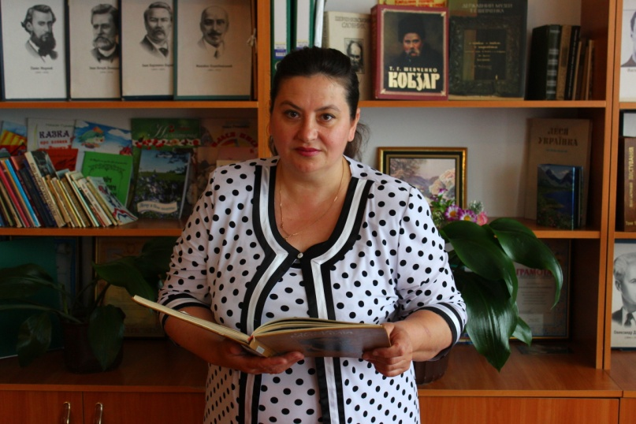

 | Місце роботи (найменування освітнього закладу відповідно до статуту) НВК « Колківська ЗОШ І-ІІІ ступенів-ліцей»
 | Посада вчитель української мови та літератури
 | Педагогічний стаж роботи 16 років
 | Кваліфікаційна категорія вища
 | Звання
8. | Педагогічне кредо Уранці, коли пробуджуєшся, спитай себе: “ Що я маю зробити? ” Увечері, перш ніж заснути: “ Що я зробив?»
9.. | Посилання на блог http://kolkynvk.in.ua/сторінки вчителів

